Narcyz z waty

Pudełko po małej śmietanie oklejamy dowolną bibułą. Do środka wkładamy watę. (wcześniej można ją zanurzyć w zielonej farbie). Wbijamy w nią słomkę do napojów z naklejonym narcyzem z kolorowego bloku technicznego.
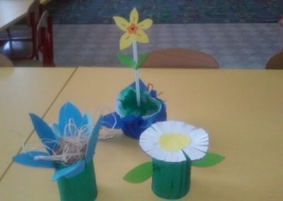

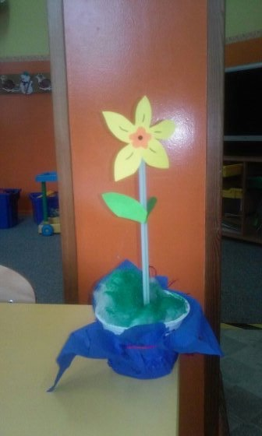

Miłej pracy.
Marta Szewc.

